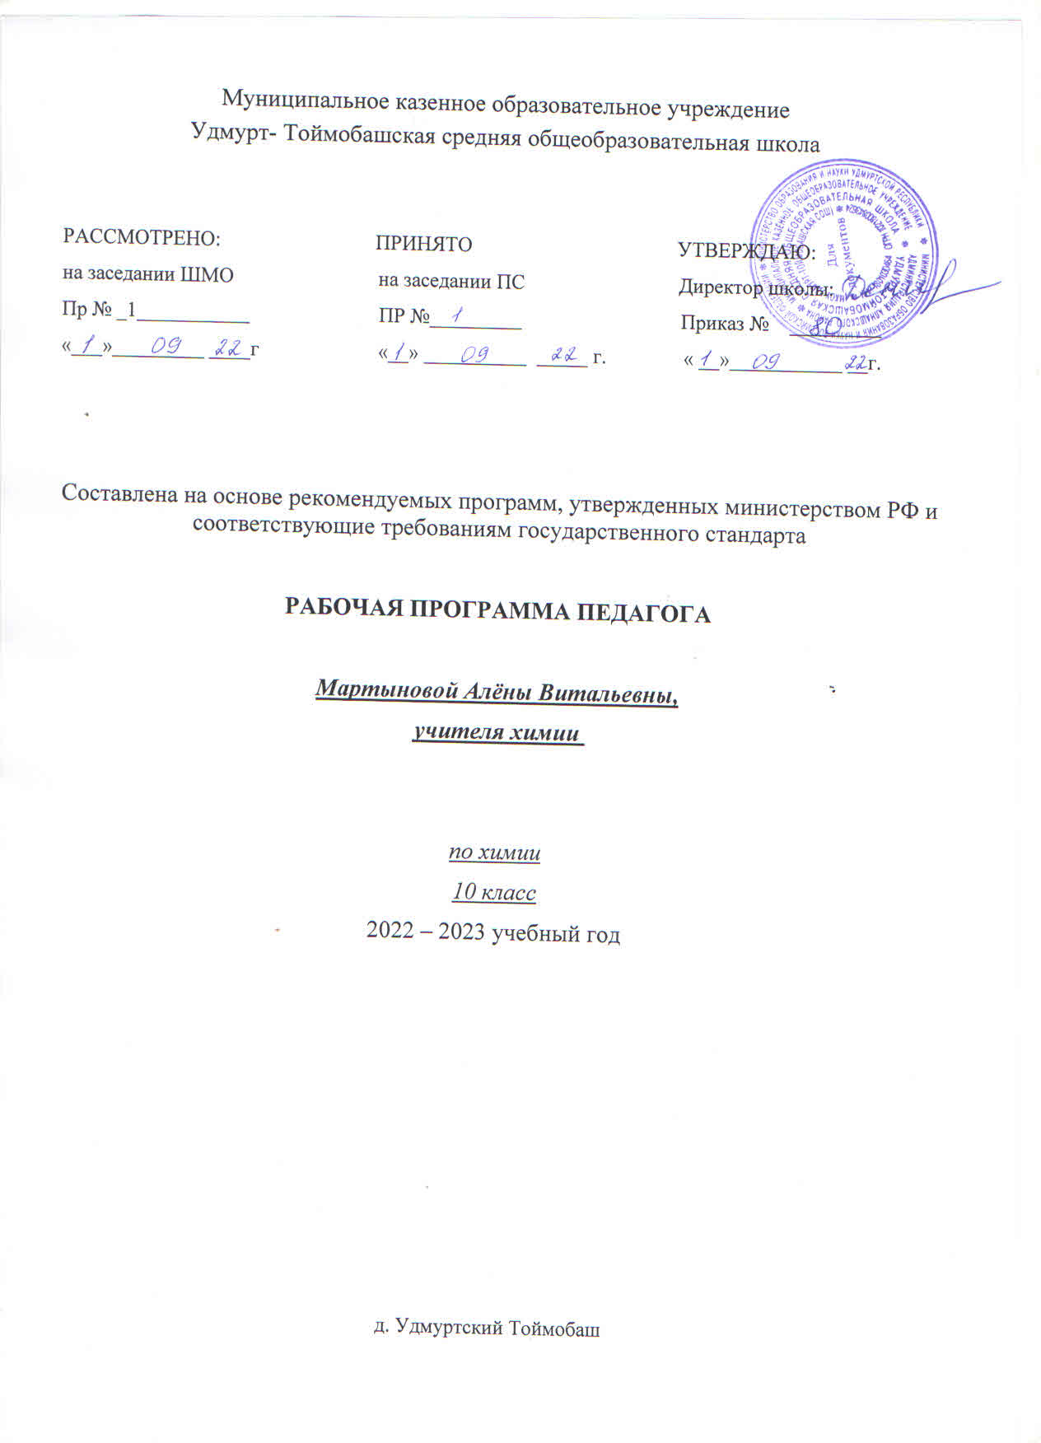
ПОЯСНИТЕЛЬНАЯ ЗАПИСКА
Преподавание учебного курса «Химии» в основной школе осуществляется в соответствии с основными нормативными документами и инструктивно методическими материалами:
- Федеральный государственный образовательный стандарт основного общего образования, утвержденный приказом Минобрнауки России от 17.12.2010 № 1897 «Об утверждении и введении в действие федерального государственного образовательного стандарта основного общего образования» (в ред. приказа Минобрнауки России от 29.12.2014 №1644);
- Закон Российской Федерации «Об образовании в Российской Федерации» от 29.12.2012г. №273-ФЗ;
- Санитарно-эпидемиологические правила и нормативы СанПиН 2.4.2.2821-10 «Санитарно-эпидемиологические требования к условиям и организации обучения в общеобразовательных учреждениях», зарегистрированные в Минюсте России 03 марта 2011 года, регистрационный номер 19993;
4. Приказ Минпросвещения России от 22.11.2019 N 632 "О внесении изменений в федеральный перечень учебников, рекомендуемых к использованию при реализации имеющих государственную аккредитацию образовательных программ начального общего, основного общего, среднего общего образования, сформированный приказом Министерства просвещения Российской Федерации от 28 декабря 2018 г. N 345" сформирован новый ФПУ на 2020-2021 учебный год;
5. Положения о рабочей программе МКОУ Удмурт- Тоймобашской СОШ;
6. В соответствии с учебным планом МКОУ Удмурт- Тоймобашской СОШ;
7. Авторская программа О.С.Габриеляна, соответствующая Федеральному компоненту Государственного стандарта общего образования и допущенная Министерством образования и науки Российской Федерации (О.С.Габриелян Программа курса химии для 8-11 классов общеобразовательных учреждений / О.С.Габриелян. – 9-е издание, стереотипное – М.: Дрофа, 2010г.).

УЧЕБНО-МЕТОДИЧЕСКИЙ КОМПЛЕКС (УМК)
Учебник: Габриелян, О.С. Химия. 10 класс. Базовый уровень: учебник / О.С. Габриелян – 8-е изд., стереотип. – М.: Дрофа, 2020. – 191, [1] с.: ил. – (Российский учебник).
При изучении химии в 10 классе будут использоваться средства наглядности и оборудования образовательного центра «Точка Роста».

ЦЕЛИ И ЗАДАЧИ ХИМИИ В 10 КЛАССЕ
- формирование у учащихся единой целостной химической картины мира, обеспечение преемственности между основной и старшей ступенями обучения
- освоение важнейших знаний об основных понятиях и законах химии, химической символике;
- овладение умениями применять полученные знания для объяснения разнообразных химических явлений и свойств веществ, оценки роли химии в развитии современных технологий и получении новых материалов;
- сформировать у учащихся представление о важнейших органических веществах и материалах на их основе, таких, как уксусная кислота, метан, этилен, ацетилен, бензол, этанол, жиры, мыла, глюкоза, сахароза, крахмал, клетчатка, белки, искусственные и синтетические волокна, каучуки, пластмассы;
- развитие познавательных интересов, интеллектуальных и творческих способностей в процессе проведения химического эксперимента, самостоятельного приобретения знаний в соответствии с возникающими жизненными потребностями;
- проектирование и реализация выпускниками основной школы личной образовательной траектории: выбор профиля обучения в старшей школе или профессионального образовательного учреждения;
- применение полученных знаний и умений для безопасного использования веществ и материалов в быту, сельском хозяйстве и на производстве, решения практических задач в повседневной жизни, предупреждения явлений, наносящих вред здоровью человека и окружающей среде
- обеспечить у учащихся понимание важнейших химических понятий: углеродный скелет, функциональная группа, изомерия, гомология;
- обеспечить усвоение учащимися одной из основных теорий химии – теории строения органических соединений;
- научить применять уже имеющиеся знания по химии в новой ситуации: применительно к изучению органической химии;
- научить применять полученные знания и умения для безопасного использования веществ и материалов в быту, сельском хозяйстве и на производстве, решения практических задач в повседневной жизни, предупреждения явлений, наносящих вред здоровью человека и окружающей среде.
- воспитать убежденность в позитивной роли химии в жизни современного общества, необходимости химически грамотного отношения к своему здоровью и окружающей среде.

МЕСТО ПРЕДМЕТА В УЧЕБНОМ ПЛАНЕ
Данная программа рассчитана на 1 год (34 учебных недели). Общее число учебных часов в 10-м классе – 34 (1 час в неделю).

Планируемые результаты освоения учебного предмета
Деятельность учителя в обучении химии в средней (полной) школе должна быть направлена на достижение обучающимися следующих личностных результатов:
- в ценностно-ориентационной сфере — чувство гордости за российскую химическую науку, гуманизм, отношение к труду, целеустремленность;
- в трудовой сфере — готовность к осознанному выбору дальнейшей образовательной и профессиональной траектории;
- в познавательной (когнитивной, интеллектуальной) сфере — умение управлять своей познавательной деятельностью.
Метапредметными результатами освоения выпускниками основной школы программы по химии являются:
- использование умений и навыков различных видов познавательной деятельности, применении основных методов познания (системно-информационный анализ, моделирование) для изучения различных сторон окружающей действительности;
- использование основных интеллектуальных операций: формулирование гипотез, анализ и синтез, сравнение, обобщение, систематизация, выявление причинно-следственных связей, поиск аналогов;
- умение генерировать идеи и определять средства, необходимые для их реализации; ,
- умение определять цели и задачи деятельности, выбирать средства реализации цели и применять их на практике;
- использование различных источников для получения химической информации, понимание зависимости содержания и формы представления информации от целей коммуникации и адресата.
В области предметных результатов изучение химии предоставляет ученику возможность на ступени среднего (полного) общего образования научиться:
- в познавательной сфере:
а) давать определения изученным понятиям;
описывать демонстрационные и самостоятельно проведенные эксперименты, используя для этого естественный (русский, родной) язык и язык химии;
в) описывать и различать изученные классы неорганических и органических соединений, химические реакции;
г) классифицировать изученные объекты и явления;
д) наблюдать демонстрируемые и самостоятельно проводимые опыты, химические реакции, протекающие в природе и в быту;
е) делать выводы и умозаключения из наблюдений, изученных химических закономерностей, прогнозировать свойства неизученных веществ по аналогии со свойствами изученных;
ж) структурировать изученный материал;
з) интерпретировать химическую информацию, полученную из других источников;
и) описывать строение атомов элементов 1—4-го периодов с использованием электронных конфигураций атомов;
к) моделировать строение простейших молекул неорганических и органических веществ, кристаллов;
- в ценностно-ориентационной сфере — анализировать и оценивать последствия для окружающей среды бытовой и производственной деятельности человека, связанной с переработкой веществ;
- в трудовой сфере — проводить химический эксперимент;
- в сфере физической культуры — оказывать первую помощь при отравлениях, ожогах и других травмах, связанных с веществами и лабораторным оборудованием;

СОДЕРЖАНИЕ УЧЕБНОГО КУРСА
Введение (1 час).
Предмет органической химии. Сравнение органических соединений с неорганическими. Природные, искусственные и синтетические органические соединения.
Демонстрации
Коллекция органических веществ и изделий из них

Тема 1. Теория строения органических соединений (2 часа)
Теория строения органических соединений. Валентность. Химическое строение как порядок соединения атомов в молекуле согласно их валентности. Основные положения теории химического строения органических соединений. Понятие о гомологии и гомологах, изомерии и изомерах. Химические формулы и модели молекул в органической химии.
Демонстрации
Модели молекул гомологов и изомеров органических соединений

Тема 2. Углеводороды и их природные источники (11 часов)
Природный газ. Алканы. Природный газ как топливо. Преимущества природного газа перед другими видами топлива. Состав природного газа.
Алканы: гомологический ряд, изомерия и номенклатура алканов. Химические свойства алка-нов (на примере метана и этана): горение, замещение, разложение и дегидрирование. Применение алканов на основе свойств.
Алкены. Этилен, его получение (дегидрированием этана и дегидратацией этанола). Химические свойства этилена: горение, качественные реакции (обесцвечивание бромной воды и раствора перманганата калия), гидратация, полимеризация. Полиэтилен, его свойства и применение. Применение этилена на основе свойств.
Алкадиены и каучуки. Понятие об алкадиенах как углеводородах с двумя двойными связями. Химические свойства бутадиена-1,3 и изопрена: обесцвечивание бромной воды и полимеризация в каучуки. Резина.
Алкины. Ацетилен, его получение пиролизом метана и карбидным способом. Химические свойства ацетилена: горение, обесцвечивание бромной воды, присоединение хлороводорода и гидратация. Применение ацетилена на основе свойств. Реакция полимеризации винилхлорида. Поливинилхлорид и его применение.
Бензол. Получение бензола из гексана и ацетилена. Химические свойства бензола: горение, галогенирование, нитрование. Применение бензола на основе свойств.
Нефть. Состав и переработка нефти. Нефтепродукты. Бензин и понятие об октановом числе.
Демонстрации
Горение метана и отношение его к раствору перманганата калия и бромной воде
Получение этилена, горение, отношение к бромной воде и раствору перманганата калия.
Разложение каучука при нагревании, испытание продукта разложения на непредельность.
Получение и свойства ацетилена.
Коллекция «Нефть и продукты ее переработки».
Отношение бензола к раствору перманганата калия и бромной воде.

Контрольная работа № 1 по теме «Углеводороды и их природные источники»
Тема 3. Кислородсодержащие соединения и их нахождение в живой природе (11часов)
Единство химической организации живых организмов. Химический состав живых организмов.
Спирты. Получение этанола брожением глюкозы и гидратацией этилена. Гидроксильная группа как функциональная. Представление о водородной связи. Химические свойства этанола: горение, взаимодействие с натрием, образование простых и сложных эфиров, окисление в альдегид. Применение этанола на основе свойств. Алкоголизм, его последствия и предупреждение.
Понятие о предельных многоатомных спиртах. Глицерин как представитель многоатомных спиртов. Качественная реакция на многоатомные спирты. Применение глицерина.
Каменный уголь. Фенол. Коксохимическое производство и его продукция. Получение фенола коксованием каменного угля. Взаимное влияние атомов в молекуле фенола: взаимодействие с гидроксидом натрия и азотной кислотой. Поликонденсация фенола с формальдегидом в фенолоформальдегидную смолу. Применение фенола на основе свойств.
Альдегиды. Получение альдегидов окислением соответствующих спиртов. Химические свойства альдегидов: окисление в соответствующую кислоту и восстановление в соответствующий спирт. Применение формальдегида и ацетальдегида на основе свойств.
Карбоновые кислоты. Получение карбоновых кислот окислением альдегидов. Химические свойства уксусной кислоты: общие свойства с неорганическими кислотами и реакция этерификации. Применение уксусной кислоты на основе свойств. Высшие жирные кислоты на примере пальмитиновой и стеариновой.
Сложные эфиры и жиры. Получение сложных эфиров реакцией этерификации. Сложные эфиры в природе, их значение. Применение сложных эфиров на основе свойств.
Жиры как сложные эфиры. Химические свойства жиров: гидролиз (омыление) и гидрирование жидких жиров. Применение жиров на основе свойств.
Углеводы. Углеводы, их классификация: моносахариды (глюкоза), дисахариды (сахароза) и полисахариды (крахмал и целлюлоза). Значение углеводов в живой природе и в жизни человека.
Глюкоза — вещество с двойственной функцией — альдегидоспирт. Химические свойства глюкозы: окисление в глюконовую кислоту, восстановление в сорбит, брожение (молочнокислое и спиртовое). Применение глюкозы на основе свойств.
Дисахариды и полисахариды. Понятие о реакциях поликонденсации и гидролиза на примере взаимопревращений: глюкоза  полисахарид.
Демонстрации
Окисление этанола в альдегид.
Коллекция «Каменный уголь и продукты его переработки».
Качественные реакции на фенол.
Реакция «серебряного зеркала».
Окисление альдегидов с помощью гидроксида меди (П).
Коллекция эфирных масел.
Контрольная работа № 2 по теме «Кислородсодержащие органические соединения и их нахождение в живой природе»

Тема 4. Азотсодержащие органические соединения и их нахождение в живой природе (4 часа)
Амины. Понятие об аминах. Получение ароматического амина — анилина — из нитробензола. Анилин как органическое основание. Взаимное влияние атомов в молекуле анилина: ослабление основных свойств и взаимодействие с бромной водой. Применение анилина на основе свойств.
Аминокислоты. Получение аминокислот из карбоновых кислот и гидролизом белков. Химические свойства аминокислот как амфотерных органических соединений: взаимодействие со щелочами, кислотами и друг с другом (реакция поликонденсации). Пептидная связь и полипептиды. Применение аминокислот на основе свойств.
Белки. Получение белков реакцией поликонденсации аминокислот. Первичная, вторичная и третичная структуры белков. Химические свойства белков: горение, денатурация, гидролиз и цветные реакции. Биохимические функции белков.
Генетическая связь между классами органических соединений.
Демонстрации
Реакция анилина с бромной водой и соляной кислотой.
Горение птичьего пера и шерстяной нити.
Превращения: этанол → этилен → этиленгликоль → этиленгликолят меди (П);
этанол → этаналь → этановая кислота
Практическая работа № 1 «Решение экспериментальных задач на идентификацию органических соединений»
Тема 5. Биологически активные органические соединения (2 часа)
Ферменты. Ферменты как биологические катализаторы белковой природы. Особенности функционирования ферментов. Роль ферментов в жизнедеятельности живых организмов и народном хозяйстве.
Витамины. Понятие о витаминах. Нарушения, связанные с витаминами: авитаминозы, гиповитаминозы и гипервитаминозы. Витамин С как представитель водорастворимых витаминов и витамин А как представитель жирорастворимых витаминов.
Гормоны. Понятие о гормонах как гуморальных регуляторах жизнедеятельности живых организмов. Инсулин и адреналин как представители гормонов.
Лекарства. Лекарственная химия. Аспирин. Антибиотики и дисбактериоз. Наркотические вещества. Наркомания, борьба с ней и профилактика.
Демонстрации
Разложение пероксида водорода каталазой сырого мяса, картофеля.
Испытание среды раствора аскорбиновой кислоты индикаторной бумагой.
Тема 6. Искусственные и синтетические органические соединения (3 часа)
Искусственные полимеры. Получение искусственных полимеров, как продуктов химической модификации природного полимерного сырья. Искусственные волокна (ацетатный шелк, вискоза), их свойства и применение.
Синтетические полимеры. Получение синтетических полимеров реакциями полимеризации и поликонденсации. Структура полимеров: линейная, разветвленная и пространственная. Представители синтетических пластмасс: полиэтилен низкого и высокого давления, полипропилен и поливинилхлорид. Синтетические волокна: лавсан, нитрон и капрон.
Практическая работа № 2. Распознавание пластмасс и волокон.

ТЕМАТИЧЕСКОЕ ПЛАНИРОВАНИЕ ПО ПРЕДМЕТУ

№№ п\п | Наименование темы | Всего, час. | Из них
 |  |  | Лаборато рные  работы | Контро льные работ ы
1 | Введение | 3 | 1
2 | Тема 1. Углеводороды и их  природные источники | 8 | 1 | 1
3 | Тема 2. Кислород- и азотсодержащие органические соединения и их  природные источники | 20 | 7 | 1
4 | Тема 3. Искусственные и  синтетические органические соединения | 3 |  | 1
5 | Итого | 34 | 9 | 3

УЧЕБНО-ТЕМАТИЧЕСКИЙ ПЛАН

№  урока | Часы | Тема урока | Дата проведения | Домашнее задание
 | Введение
1. | (1) | Инструктаж по ТБ. Предмет органической химии. | 7.09 | §1
2. | (2) | Теория строения органических соединений | 14.09 | §2, упр. 1-10
3. | (3) | Лабораторная работа №1 Изготовление молекул углеводородов | 21.09
 | Тема 1. Углеводороды и их природные источники
4. | (1) | Природный газ. Алканы. | 28.09 | §3
5. | (2) | Алкены. Этилен. | 12.10 | §4
6. | (3) | Алкадиены. Каучуки. | 19.10 | §5
7. | (4) | Алкины. Ацетилен. | 26.10 | §6 упр. 1-4
8. | (5) | Лабораторная работа №2 Получение и свойства ацетилена | 9.11
9. | (6) | Арены. Бензол. | 16.11 | §7
10. | (7) | Нефть и способы её переработки. | 23.11 | §8, повторить изученные темы
11. | (8) | Контрольная работа №2 по теме «Углеводороды и их природные источники». | 30.11
Тема 2. Кислород- и азотсодержащие органические соединения и их
природные источники
12. | (1) | Единство химической организации живых организмов на Земле. Спирты. | 7.12 | §9, упр. 1
13. | (2) | Лабораторная работа №3 Свойства этилового спирта. | 14.12
14. | (3) | Фенол. | 21.12 | §10, упр. 3
15. | (4) | Альдегиды и кетоны. | 28.12 | §11, упр. 1-3
16. | (5) | Лабораторная работа №4 Свойства формальдегида. | 11.01
17. | (6) | Карбоновые кислоты. | 18.01 | §12, упр. 1-7
18. | (7) | Лабораторная работа № 5 Свойства уксусной кислоты. | 25.01
19. | (8) | Сложные эфиры. Жиры. Мыла. | 1.02 | §13, упр. 2-4
20. | (9) | Лабораторная работа № 6 Сравнение свойств растворов мыла и стирального порошка. | 8.02
21. | (10) | Углеводы. Моносахариды. | 15.02 | §14, упр. 1-5
22. | (11) | Лабораторная работа № 7 Свойства глюкозы. | 22.02
23. | (12) | Дисахариды и полисахариды. | 1.03 | §15, упр. 1-3
24. | (13) | Лабораторная работа № 8 Свойства крахмала. | 15.03
25. | (14) | Амины. Анилин. | 22.03 | §16
26. | (15) | Аминокислоты. Белки. | 29.03 | §17, упр. 1-5
27. | (16) | Лабораторная работа № 9 Свойства белков. | 5.04
28. | (17) | Нуклеиновые кислоты. | 12.04 | §18
29. | (18) | Ферменты. | 19.04 | §19
30. | (19) | Витамины, гормоны, лекарства. | 26.04 | §20, доклад
31. | (20) | Проверка доклада. Контрольная работа №2 по теме «Кислород- и азотсодержащие органические соединения и их природные источники». | 10.05 | Повторить изученные темы
Тема 3. Искусственные и синтетические полимеры.
32. | (1) | Искусственные полимеры. |  | §21
33. | (2) | Синтетические органические соединения. | 17.05 | §22
34. | (3) | Итоговая контрольная работа. | 24.05 | Повторить изученные темы

